今日动态
2024.12.17周二
记录人：谢亚敏
※一日活动篇
◎今日来园人数：23人，4人缺勤。
◎早点：牛奶、华夫饼。
◎午餐：红薯饭、鹌鹑蛋卤肉片、花菜虾仁、菠菜蘑菇汤
◎午点：松松蛋糕。
◎水果：水果什锦汤。
姓名 | 签到 | 集体活动 | 午饭情况 | 午睡情况 | 午点情况 | 大便情况
高昀棋 | ☆ | ☆ | ☆ | ☆ | ☆ | 1
陈琬儿 | ☆ | ☆ | ☆ | ☆ | ☆
秦初曈 | ☆ | ☆ | ☆ | ☆ | ☆
曹钰欣 | ☆ | ☆ | ☆ | ☆ | ☆
余思纯 | ☆ | ☆ | ☆ | ☆ | ☆
张榕汐 | 请假 | 请假 | 请假 | 请假 | 请假
陆亦萱 | ☆ | ☆ | ☆ | ☆ | ☆
陈欣尹 | ☆ | ☆ | 剩 | ☆ | ☆
陈诗羽 | ☆ | ☆ | ☆ | ☆ | ☆
张子瑶 | ☆ | ☆ | ☆ | ☆ | ☆
陈佳奕 | ☆ | ☆ | ☆ | 1点后 | ☆ | 1
蒋芊冉 | ☆ | ☆ | ☆ | ☆ | ☆
朱舒窈 | ☆ | ☆ | ☆ | ☆ | ☆
陈舒然 | ☆ | ☆ | ☆ | ☆ | ☆ | 1
秦昊吕 | ☆ | ☆ | ☆ | ☆ | ☆
刘一航 | ☆ | ☆ | ☆ | ☆ | ☆
万靖炘 | ☆ | ☆ | ☆ | ☆ | ☆ | 1
巢惟燚 | ☆ | ☆ | ☆ | ☆ | ☆
陆奕果 | ☆ | ☆ | 剩 | ☆ | ☆
沈梓诺 | ☆ | ☆ | ☆ | ☆ | ☆
陈杭昱 | ☆ | ☆ | ☆ | ☆ | ☆
蒋一帆 | ☆ | ☆ | ☆ | ☆ | ☆
陈宥和 | ☆ | ☆ | ☆ | ☆ | ☆
郭云溪 | ☆ | ☆ | 剩 | 1点后 | 剩
吕泰麟 | ☆ | ☆ | ☆ | ☆ | ☆
傅逸轩 | ☆ | ☆ | ☆ | ☆ | ☆
詹俊辉 | ☆ | ☆ | ☆ | ☆ | ☆

※区域游戏篇
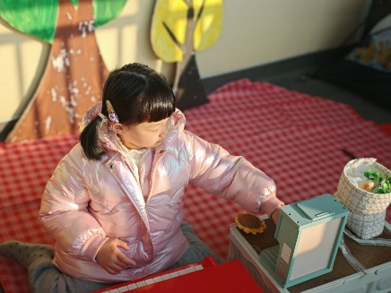  我在表演区玩弹琴和下午茶的游戏。 | 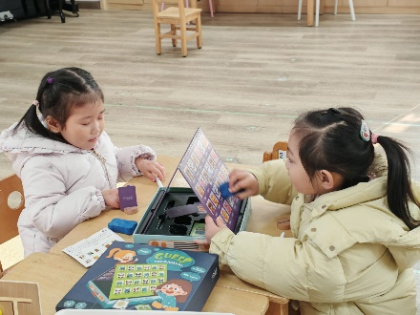  我们两在益智区玩你说我猜的游戏。
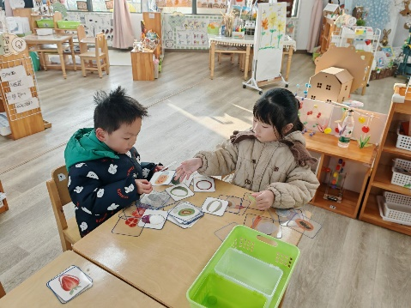  我们在科学区玩蔬菜匹配的游戏。 | 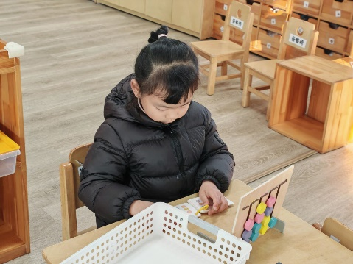  我在益智区玩四子棋的游戏。

※户外活动篇——跑酷区
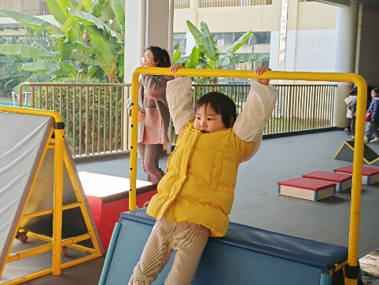 | 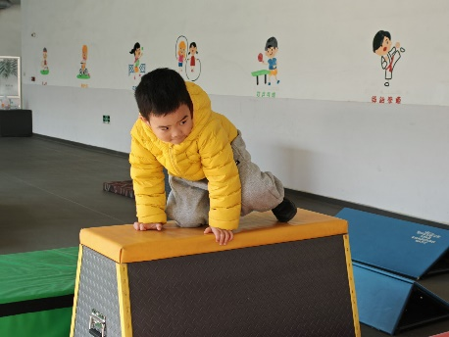

※集体活动篇
数学：给数字做点卡
给数字做点卡是引导幼儿在理解10以内数量的基础上，给10以内的数字印相同数量的点卡。本次活动引导幼儿在游戏中巩固10以内数量的知识，并在此基础上给不同数量的数字印点卡，点子数量与数字数量一致，并尝试将自己的操作过程和结果讲述出来。
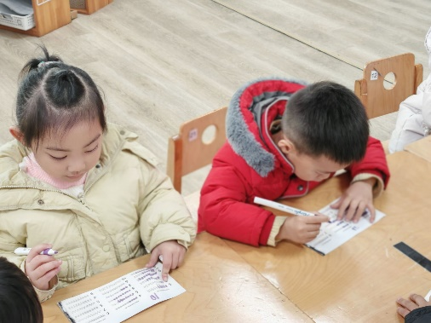 | 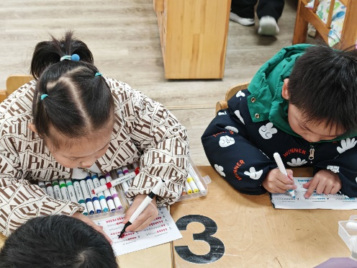
中班孩子会畅数，会一一对应，但是他们在小班的时候只涉及给实物送数字，对于给实物印点子接触得不多。在操作的过程中，大部分幼儿会操作，但是不能将自己的操作过程和结果讲述清楚，这对孩子有一定的挑战。

